MINOR CIRCULAIRE ECONOMIE · HULPMIDDEL 16
Ketenschets
In beeld brengen waar materiaal, geld en waarde langsgaan

Wanneer | In de discover-fase, zodra je weet welk product of welke stroom je onderzoekt.
Wat lever je op | Een getekende ketenschets met minstens drie gemarkeerde hotspots, plus je aannames en bronnen.
Namen en datum | [ namen ] · [ opdrachtgever ] · [ datum ]

Waarom een ketenschets?
Circulaire vraagstukken gaan bijna nooit over één plek. Ze gaan over een stroom: grondstof wordt product, product wordt gebruikt, en daarna gebeurt er iets. Wat je opdrachtgever als probleem ziet, ontstaat meestal ergens anders in die stroom dan waar het zichtbaar wordt.
Een ketenschets brengt die stroom in beeld. Je tekent de schakels achter elkaar en zet erbij wat er in elke schakel gebeurt, wie erover gaat, en wat er verloren gaat. Zo zie je waar de verspilling echt ontstaat en waar jouw project effect kan hebben.
Dit is het hulpmiddel dat je probleemdefinitie (zie 07 Probleemdefinitie) van feiten voorziet en je CE-modellen (zie 10 CE-modellen) van inhoud. Zonder ketenschets kies je een R-ladder-trede op gevoel.
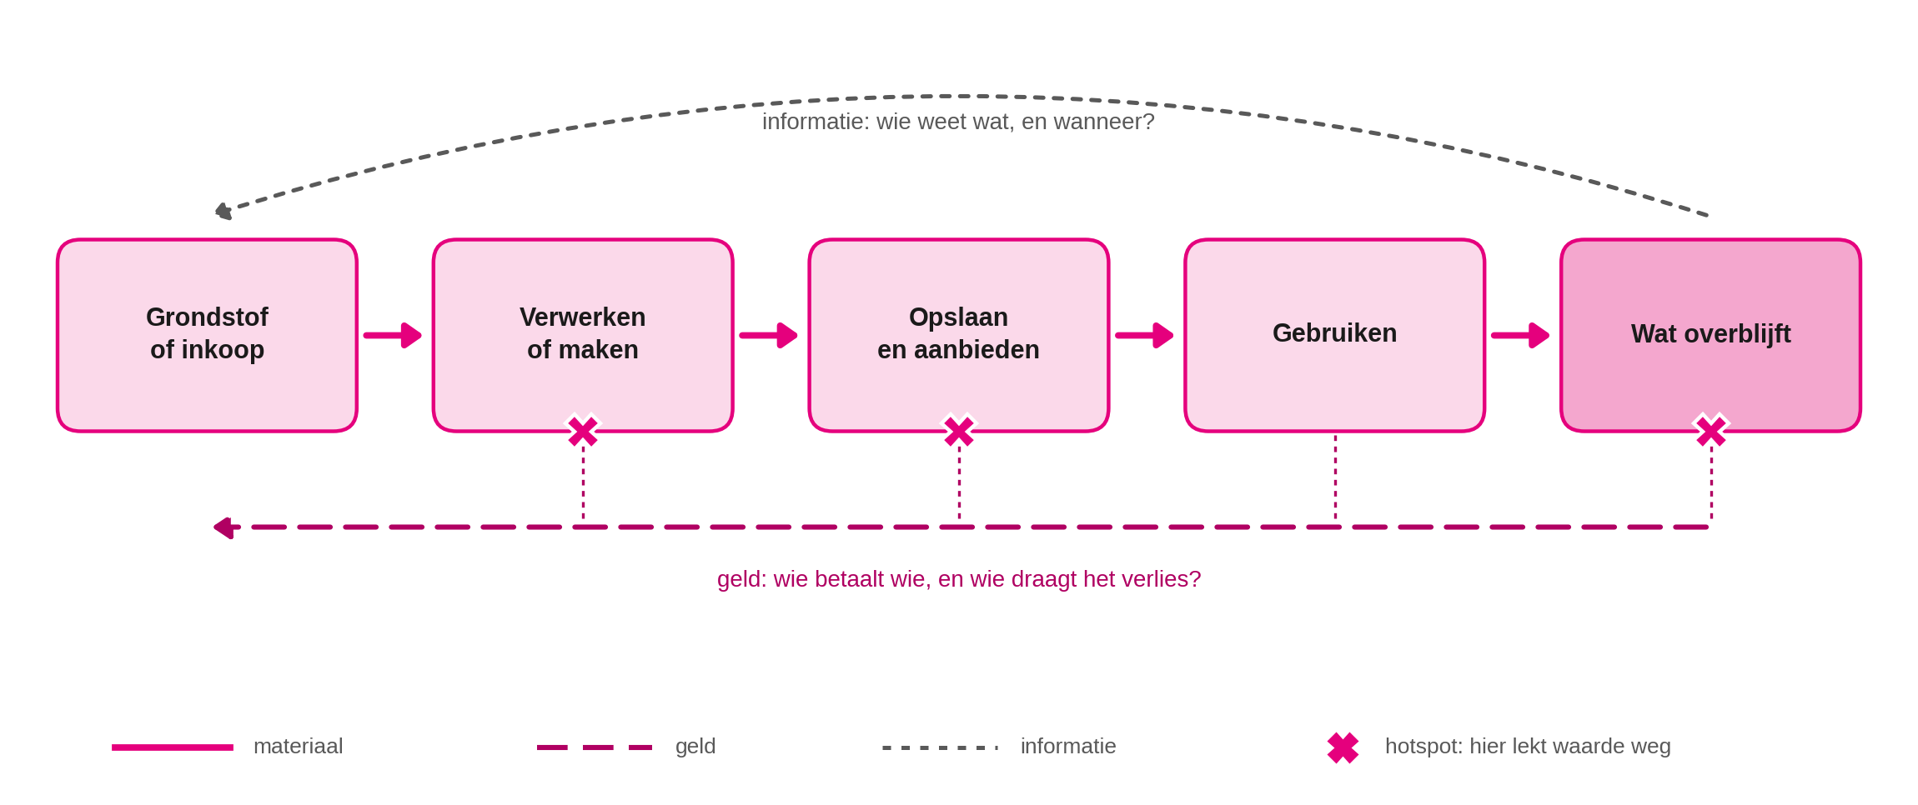
Een keten met drie soorten stromen, en de hotspots waar waarde weglekt.
KETEN OF SYSTEEM?
- Een ketenschets volgt één stroom van begin tot eind: van inkoop tot afval, van grondstof tot hergebruik. Lineair getekend, van links naar rechts.
- Een systeemschets brengt ook de partijen, regels, geldstromen en prikkels eromheen in beeld, en is niet lineair. Kies deze als het probleem vooral over gedrag en belangen gaat, en niet over materiaal.
- Twijfel je? Begin met de keten. Die is concreter, en wat je mist zie je vanzelf.

Stap 1: bepaal je afbakening
Een keten heeft geen natuurlijk begin of eind; jij kiest dat. Kies een afbakening die klein genoeg is om binnen je project uit te zoeken, en groot genoeg om de oorzaak te bevatten. Begin bij het punt waar het probleem zichtbaar is en werk twee schakels terug en twee schakels vooruit. Blijkt de oorzaak buiten je afbakening te liggen, dan verschuif je hem.
Welke stroom volg je?  Product, materiaal of grondstof | Wees specifiek. Niet “afval” maar bijvoorbeeld “brood dat niet verkocht wordt”.  [ vul hier in ]
Waar begint je schets?  En waarom daar? | [ vul hier in ]
Waar eindigt je schets?  En waarom daar? | [ vul hier in ]
Wat laat je bewust buiten beschouwing?  En wat is daarvan het risico? | Alles wat je weglaat kan later terugkomen. Benoem het nu, dan verrast het je niet.  [ vul hier in ]

Stap 2: benoem de schakels
Een schakel is een plek waar iets met de stroom gebeurt: inkopen, verwerken, opslaan, verkopen, gebruiken, weggooien, inzamelen. Vul per schakel de tabel in. De laatste twee kolommen zijn de belangrijkste: daar wordt zichtbaar waar waarde verdwijnt.
Vul niet in wat je vermoedt, maar wat je hebt vastgesteld. Weet je iets niet, zet er dan een vraagteken bij; dat wordt je onderzoeksvraag (zie 09 Onderbouwen).
Schakel | Wat gebeurt hier? | Wie gaat erover? | In en uit | Wat gaat verloren?
[ schakel ] | [ wat gebeurt hier? ] | [ wie gaat erover? ] | [ wat gaat erin, wat komt eruit? ] | [ wat gaat verloren? ]
[ schakel ] | [ wat gebeurt hier? ] | [ wie gaat erover? ] | [ wat gaat erin, wat komt eruit? ] | [ wat gaat verloren? ]
[ schakel ] | [ wat gebeurt hier? ] | [ wie gaat erover? ] | [ wat gaat erin, wat komt eruit? ] | [ wat gaat verloren? ]
[ schakel ] | [ wat gebeurt hier? ] | [ wie gaat erover? ] | [ wat gaat erin, wat komt eruit? ] | [ wat gaat verloren? ]
[ schakel ] | [ wat gebeurt hier? ] | [ wie gaat erover? ] | [ wat gaat erin, wat komt eruit? ] | [ wat gaat verloren? ]
[ schakel ] | [ wat gebeurt hier? ] | [ wie gaat erover? ] | [ wat gaat erin, wat komt eruit? ] | [ wat gaat verloren? ]

Stap 3: teken de stromen
Zet je schakels naast elkaar op papier of op een whiteboard en teken er drie soorten pijlen tussen. Ze lopen niet altijd dezelfde kant op, en juist waar ze uit elkaar lopen zit vaak het probleem.
- Materiaal. Wat gaat er fysiek van de ene schakel naar de andere, en hoeveel? Zet er getallen bij, ook als het schattingen zijn.
- Geld. Wie betaalt wie, en wie draagt de kosten van wat er verloren gaat? Dit is de pijl die studenten het vaakst overslaan en die het meest verklaart.
- Informatie. Wie weet wat, en wanneer? Verspilling ontstaat vaak doordat de ene schakel niet weet wat de andere doet.
KERNVRAAG
Wie draagt de kosten van het verlies, en wie kan er iets aan doen? Zitten die twee niet in dezelfde schakel, dan heb je je echte probleem te pakken.

Ruimte voor je schets. Teken de schakels van links naar rechts en gebruik drie soorten pijlen: materiaal, geld en informatie. Markeer met een kruisje waar waarde weglekt.

Stap 4: markeer je hotspots
Een hotspot is een plek in de keten waar onevenredig veel waarde weglekt, of waar één ingreep veel effect heeft. Kies er drie. Meer dan drie betekent dat je nog niet scherp genoeg hebt gekeken.
Hotspot | Wat lekt weg? | Waardoor? | Wie kan ingrijpen?
[ welke schakel ] | [ wat gaat hier mis, en hoeveel? ] | [ waarom gebeurt dat? ] | [ wie kan het veranderen? ]
[ welke schakel ] | [ wat gaat hier mis, en hoeveel? ] | [ waarom gebeurt dat? ] | [ wie kan het veranderen? ]
[ welke schakel ] | [ wat gaat hier mis, en hoeveel? ] | [ waarom gebeurt dat? ] | [ wie kan het veranderen? ]

Stap 5: leg je aannames en bronnen vast
Een ketenschets is voor de helft feit en voor de helft aanname. Dat is prima, zolang je weet welke helft welke is. Neem deze regels mee naar je onderbouwingslogboek (zie 09 Onderbouwen).
Aanname | Waarop gebaseerd | Hoe toets je het?
[ wat neem je aan? ] | [ waarop baseer je dat? ] | [ hoe ga je het toetsen? ]
[ wat neem je aan? ] | [ waarop baseer je dat? ] | [ hoe ga je het toetsen? ]
[ wat neem je aan? ] | [ waarop baseer je dat? ] | [ hoe ga je het toetsen? ]
[ wat neem je aan? ] | [ waarop baseer je dat? ] | [ hoe ga je het toetsen? ]
[ wat neem je aan? ] | [ waarop baseer je dat? ] | [ hoe ga je het toetsen? ]

TIP
- Loop de keten fysiek langs als het kan. Eén uur meelopen in de kantine, het magazijn of op de werkvloer levert meer op dan een middag zoeken. Je ziet dingen die niemand vertelt omdat ze normaal zijn geworden.
- Vraag per schakel: wat gooien jullie weg, en waarom? Mensen weten dat precies, maar vertellen het pas als je het vraagt.
- Teken hem eerst ruw met post-its. Schakels verschuiven altijd; met post-its kost dat niets.
- Toets je schets bij iemand uit de keten zelf. Die wijst binnen twee minuten aan wat je mist.

VALKUILEN
- Alleen tekenen wat je opdrachtgever ziet. De opdrachtgever kent zijn eigen schakel goed en de rest van de keten meestal slecht.
- De geldstroom weglaten. Zonder geldstroom zie je niet waarom niemand ingrijpt. Wie geen last heeft van het verlies, verandert niets.
- Cijfers verzinnen om de schets compleet te maken. Een eerlijk vraagteken is sterker dan een getal dat je nergens op kunt baseren.
- Te breed afbakenen. Een keten van grondstof tot wereldmarkt past niet in een minorproject. Twee schakels terug en twee vooruit is genoeg.
- De schets als plaatje in je paper plakken. Wat telt is welke hotspot je eruit haalt en wat je daarmee doet.

MEER WETEN
- In deze toolkit: je hotspots vertalen naar een probleem (zie 07 Probleemdefinitie), je keten koppelen aan een circulair model (zie 10 CE-modellen), en je aannames toetsen (zie 17 Testen en valideren).
- Verder lezen: zoek op ketenanalyse, materiaalstroomanalyse of value chain mapping voor uitgebreidere methoden.

MINI-VOORBEELD · SCHOOLKANTINE
Afbakening: de stroom brood, van bestelling bij de bakker tot afvalcontainer. Twee schakels terug, twee vooruit.
Schakels: bestellen, leveren, uitstallen, verkopen, terugnemen, weggooien.
Materiaalstroom: er wordt structureel voor 120 broodjes besteld terwijl er gemiddeld 85 verkocht worden.
Geldstroom: de kantine betaalt de inkoop, maar de afvalkosten staan op de begroting van facilitair. Niemand in de keten voelt het verlies direct.
Informatiestroom: de verkoopcijfers per dag gaan nooit terug naar degene die bestelt.
Hotspots: bestellen zonder verkoopdata; afvalkosten die bij een andere afdeling landen; geen terugkoppeling aan het eind van de dag.
Wat dit opleverde: de probleemdefinitie verschoof van gedrag van leerlingen naar inkoop op aanname. Dat was zonder de geldstroom niet zichtbaar geweest.

